Министерство науки и высшего образования Российской Федерации

Санкт-Петербургский политехнический университет Петра Великого

Институт электроники и телекоммуникаций

Высшая школа прикладной физики и космических технологий

Работа допущена к защите

директор ВШПФиКТ

____________А.Л. Гельгор

«____» июня 2025 г.

ВЫПУСКНАЯ КВАЛИФИКАЦИОННАЯ РАБОТА

РАБОТА БАКАЛАВРА/МАГИСТЕРСКАЯ ДИССЕРТАЦИЯ

ТЕМА ВЫПУСКНОЙ КВАЛИФИКАЦИОННОЙ РАБОТЫ

по направлению подготовки 11.03.02 – «Инфокоммуникационные технологии и системы связи»

Профиль 11.03.02_01 – «Системы мобильной связи»

Выполнил

студент гр. 4931102/90401 И.О. Фамилия

Научный руководитель

должность, уч. степень, уч. звание И.О. Фамилия

Научный руководитель

должность, уч. степень, уч. звание И.О. Фамилия

Консультант по нормоконтролю И.О. Фамилия

Санкт-Петербург

2025

КОПИЯ ЗАДАНИЯ НА ВЫПОЛНЕНИЕ ВЫПУСКНОЙ КВАЛИФИКАЦИОННОЙ РАБОТЫ (содержит 2 страницы)

Сюда вставляется задание на ВКР в электронном виде без подписей. Необходимо отследить, чтобы текст и линии задания «не съехали» на поля.

Реферат

На 18 с., 1 рисунок, 1 таблица, 1 приложение

Ключевые слова: от 5 до 15 слов или словосочетаний из текста работы в именительном падеже строчными буквами, в строку, через запятые, без переноса слов, с точкой в конце.

**Тема выпускной квалификационной работы:** строчными буквами, первая буква названия заглавная, в кавычках.

Цель работы: напишите цель работы, указанную в задании на ВКР.

Здесь следует изложить очень краткое описание содержания ВКР и полученных в работе результатов. В случае целесообразности можно указать новизну и область применения, объект исследования (то, что было изучено и/или исследовано), предмет исследования (особая проблема, отдельные стороны объекта, его свойства и особенности, которые, не выходя за рамки исследуемого объекта, исследованы в работе), метод или методологию проведения ВКР.

Для бакалавров обязательно (см. задание на ВКР) наличие следующего абзаца:

Использовались открытые образовательные ресурсы и программы поиска и анализа информации. Использовались средства автоматизации (автоматизированной) разработки__________. Применено (протестировано) программное обеспечение___________.

Объем реферата – не более одной страницы.

Abstract

18 pages, 1 figure, 1 table, 1 appendix

**Keywords:** …

**The topic of the final qualifying work** is …

**The aim of work** is …

Open educational resources and information search and analysis programs were used. Automation (automated) development tools such as ______ was/were used. The _____ software has been applied (tested).

Раздел «Abstract» должен представлять собой перевод на английский язык раздела «Реферат».

СОДЕРЖАНИЕ

Определения, обозначения и сокращения 6

Введение 7

Глава 1. Наименование первой главы. Переносы слов в заголовках не допускаются, точка в конце не ставится 8

1.1. Номер и наименование раздела или подраздела главы. Заголовки должны четко и кратко отражать содержание 9

1.1.1. Оформление текста 9

1.1.2. Оформление рисунков 9

1.1.3. Оформление таблиц 10

1.1.4. Оформление формул 11

Глава 2. Наименование второй главы. Переносы слов в заголовках не допускаются, точка в конце не ставится 13

2.1. Номер и наименование раздела или подраздела главы. Заголовки должны четко и кратко отражать содержание 13

2.1.1. Некоторые замечания 13

Заключение 15

Список использованных источников 16

Приложение А. Пример приложения 19

А.1. Описание приложения 19

А.2. Инструкция по оформлению формул, вариант №1 19

А.3. Инструкция по оформлению формул, вариант №2 21

Определения, обозначения и сокращения

Применяются следующие определения, обозначения и сокращения:

БПЛА – беспилотный летательный аппарат.

КМОП – комплементарный металл-оксид-полупроводник.

Данный раздел не является обязательным. Список должен быть представлен в алфавитном порядке, при наличии русских и англоязычных определений, обозначений или сокращений первым идёт русский список, затем английский.

Введение

Во введении необходимо пояснить выбранную тематику работы, охарактеризовать современное состояние рассматриваемых вопросов, обосновать актуальность, практическую и (или) теоретическую значимость.

Во введении указываются цель и задачи работы (в соответствии с заданием на выполнение ВКР).

Введение может содержать исходные данные для выполнения работы, могут быть указаны методы решения поставленных задач, методы измерения и т.п. и пояснен их выбор.

Рекомендуемый объем введения – менее одной страницы и не более трех страниц.

Глава 1. Наименование первой главы. Переносы слов в заголовках не допускаются, точка в конце не ставится

Основная содержательная часть ВКР включает ряд глав, представляющих основное описание работы. Она структурирована в виде нумерованных глав, разделов и подразделов. В заголовках разделов и подразделов слова «Раздел» и «Подраздел» опускаются.

Первая глава должна представлять обзор литературы или обзор состояния той области, которой посвящена работа. Такой обзор должен обосновать актуальность цели ВКР и постановки решаемых в работе задач.

В случае ВКР бакалавра первая глава может быть посвящена пояснению актуальности тематики и цели работы, а также пояснению и обоснованию решаемых в работе задач.

Объем первой главы не должен превышать 30% основного текста ВКР.

В остальных содержательных главах должно быть представлено описание работы, выполненной студентом для решения поставленных задач, и полученные (достигнутые) результаты. Описание должно быть достаточно развернутым, аргументированным, его нужно в достаточной степени иллюстрировать рисунками и графиками, формулами и расчетами и т.д. Часть материалов (дополнительные иллюстрации, объемные количественные данные, громоздкие аналитические выкладки и т.п. материал) могут быть вынесены в Приложения для облегчения понимания хода основных описываемых действий и их логики.

Количество глав, разделов и подразделов содержательной части ВКР определяется характером выполненной студентом работы. Они выбираются так, чтобы наглядно и понятно представить выполненные автором ВКР действия, их логику и взаимосвязь, получение решений поставленных задач.

1.1. Номер и наименование раздела или подраздела главы. Заголовки должны четко и кратко отражать содержание

1.1.1. Оформление текста

Рекомендуется следующие параметры рукописи: Шрифт Times New Roman, кегль 14, интервал – 1,5 строки. Поля – по 2 см сверху и снизу, 3 см слева, 1,5 см справа. Заголовки глав, разделов и подразделов выравниваются по ширине. Обычный текст выравнивается по ширине страницы. На всех страницах должны стоять номера внизу страницы по центру (за исключением титульного листа, на нем номер не ставится). Печать односторонняя, формат А4.

Каждая глава должна начинаться с новой страницы. Раздел и подраздел главы не нужно начинать с новой страницы.

1.1.2. Оформление рисунков

Иллюстрации (чертежи, графики, схемы, компьютерные распечатки, диаграммы, фотоснимки) следует располагать непосредственно после текста, где они упоминаются впервые, или на следующей странице. На все иллюстрации должны быть даны ссылки в тексте работы (каждый рисунок должен упоминаться в тексте). При ссылке необходимо писать слово «Рисунок» и его номер, например: «в соответствии с Рисунком 1» и т.п.

Иллюстрации следует нумеровать арабскими цифрами сквозной нумерацией в пределах главы (например, 1.2 – второй рисунок в первой главе, 3.2 – второй рисунок в третьей главе и т.д.) или всего документа (например, 1, 2, 3 и т.д.). Слово «Рисунок», его номер и через тире наименование помещают после пояснительных данных и располагают в центре под рисунком без точки в конце, размер шрифта – 12. Наименование рисунка следует записывать через одинарный межстрочный интервал. Перенос слов в наименовании графического материала не допускается. Если после подписи под рисунком на странице имеется ещё текст того же раздела/подраздела, то нужно вставлять пустую строку, отделяющую рисунок от текста.

В тех строках, где располагаются рисунок, подрисуночный текст и подпись к рисунку, абзацного отступа быть не должно, а выравнивание этих строк должно быть по центру. В качестве примера оформления ниже приведен Рисунок 1.

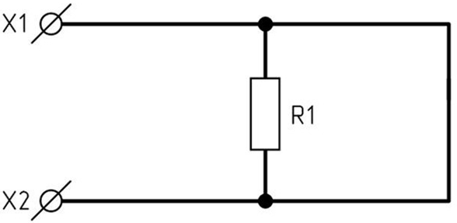

Рисунок 1 – Схема прибора

1.1.3. Оформление таблиц

Численные данные должны оформляться в виде таблиц. Таблицу следует располагать непосредственно после текста, в котором она упоминается впервые, или на следующей странице. На все таблицы должны быть ссылки в тексте работы (каждая таблица должна упоминаться в тексте). При ссылке следует печатать слово «Таблица» с указанием номера. Наименование таблицы должно отражать ее содержание, быть точным, кратким. Заголовок таблицы (размер шрифта 12) следует помещать над таблицей с выравниванием по правому краю, без абзацного отступа в следующем формате: «Таблица Номер – Наименование таблицы». Наименование таблицы приводят с прописной (заглавной) буквы без точки в конце. Таблицу с большим количеством строк допускается переносить на другую страницу или выносить в приложение. Таблица оформляется в соответствии с примером Таблицы 1. Таблицы следует нумеровать арабскими цифрами сквозной нумерацией в пределах главы (например, 1.1 – первая таблица в первой главе, 1.2 – вторая таблица в первой главе и т.д.) или всего документа (например, 1, 2, 3 и т.д.). Заголовки граф и строк следует печатать с прописной (заглавной) буквы. В конце заголовков точки не ставятся. Названия заголовков указывают в единственном числе. Таблицы слева, справа, сверху и снизу ограничивают линиями. Горизонтальные и вертикальные линии, разграничивающие строки и столбцы, допускается не проводить, если их отсутствие не затрудняет пользование таблицей. В таблице допускается применять размер шрифта меньше (12 или 10), чем в основном тексте работы. Одна пустая строка всегда оставляется после таблицы.

Таблица 1 – Номенклатура приставок

|  |  |  |  |
| --- | --- | --- | --- |
| Приставка МЭК | Множитель | Приставка СИ | Множитель |
| киби | 210=1024 | кило | 103 |
| меби | 220=1048576 | мега | 106 |
| гиби | 230=1073741824 | гига | 109 |
| теби | 240=1099511627776 | тера | 1012 |
| пеби | 250=1125899906842624 | пета | 1015 |
| эксби | 260=1152921504606846976 | экса | 1018 |
| зеби | 270=1180591620717411303424 | зетта | 1021 |
| йоби | 280=1208925819614629174706176 | йотта | 1024 |

1.1.4. Оформление формул

Уравнения и формулы следует выделять из текста в отдельную строку. Формулы и уравнения выравниваются по центру, а их номера – по правому краю (см. Приложения А.2, А.3). Нумеруются только основные формулы, на которые потом в работе будет ссылка. Если уравнение не умещается в одну строку, оно должно быть перенесено после знака равенства или после других математических знаков. На новой строке знак повторяется. При переносе формулы на знаке, символизирующем операцию умножения, применяют знак «×». Пояснение значений символов и числовых коэффициентов следует приводить непосредственно под формулой в той же последовательности, в которой они представлены в формуле. Значение каждого символа и числового коэффициента необходимо приводить с новой строки. Первую строку пояснения начинают со слова «где» без двоеточия и абзацного отступа, а также с маленькой буквы. Формулы следует располагать посередине строки и обозначать порядковой нумерацией в пределах всего текста работы арабскими цифрами в круглых скобках в крайнем правом положении на строке. Например, в своей работе Ом записал закон в следующем виде:

*X* = *a*/ (*b*+ l) или , (1)

где *X* – показания гальванометра (в современных обозначениях, сила тока),

*a* – величина, характеризующая свойства источника напряжения, постоянная в широких пределах и не зависящая от величины тока (в современной терминологии – электродвижущая сила),

*b* – параметр, характеризующий свойства установки (в современных представлениях – учет внутреннего сопротивления источника тока),

*l* – величина, определяемая длиной соединяющих проводов (в современных представлениях соответствует сопротивлению внешней цепи).

Все переменные в формулах, а также индексы пишутся курсивом. Для создания и редактирования формул рекомендуется использовать MathType.

Ссылки на порядковые номера формул приводятся в скобках, например: «в соответствии с формулой (1)», «согласно выражению (1)» и т.п. Допускается нумерация формул в пределах главы работы. В этом случае номер формулы состоит из номера главы и порядкового номера формулы, разделенных точкой, т.е. (2.1) (например, (1.1) – первая формула в первой главе, (3.4) – четвертая формула в третьей главе).

Глава 2. Наименование второй главы. Переносы слов в заголовках не допускаются, точка в конце не ставится

2.1. Номер и наименование раздела или подраздела главы. Заголовки должны четко и кратко отражать содержание

2.1.1. Некоторые замечания

Некоторые замечания приведены в виде нумерованного списка:

1. В работе необходимо использовать только короткое тире. Его можно копировать из этого шаблона ВКР (–) или, при включённом NumLock, удерживая Alt, набрать на цифровой клавиатуре 0150, или при включённом NumLock нажать сочетание клавиш «Ctrl + NumLock + -», где клавиша «–» располагается на цифровой клавиатуре (это сработает, если в Word не было изменено сочетание горячих клавиш для короткого тире).
2. При упоминании в тексте работы значений физических величин и единиц их измерения рекомендуется между числом и единицами измерения ставить неразрывный пробел, чтобы число и единицы измерения не оказались на разных строках. Это делается сочетанием клавиш Ctrl + Shift + пробел.
3. Чтобы глава начиналась с новой страницы, нужно установить курсор в начале строки с заголовком этой главы и нажать Ctrl + Enter, т.е. вставить разрыв страницы.
4. Требования к оригинальности и заимствованиям должны соответствовать сразу двум документам:

* для студентов бакалавриата объем заимствований (совпадений) не должен превышать 35 %, а для студентов магистратуры не должен превышать 25 % в соответствии с Регламентом проверки на объем заимствований выпускных квалификационных работ ФГАОУ ВО СПбПУ;
* оригинальность текста не должна быть менее 60 % в соответствии с программой государственной итоговой аттестации.

1. В разделах «Реферат» и «Abstract» при указании числа страниц в работе приложения не учитываются. Число страниц рекомендуется указывать в самом конце редактирования ВКР, потому что за время редактирования число страниц в работе может измениться.

Заключение

Заключение должно содержать:

* краткое перечисление основных результатов, полученных в работе;
* оценку полноты решений поставленных задач;
* рекомендации по использованию результатов;

Рекомендуемый объем заключения – не более двух страниц.

Список использованных источников

В тексте работы должны быть приведены ссылки на все использованные источники. При нумерации ссылок на документы используется сплошная нумерация для всего текста работы. Порядковый номер ссылки приводят арабскими цифрами в квадратных скобках в конце текста ссылки. При этом порядковый номер библиографического описания источника в списке использованных источников соответствует номеру ссылки. Ссылаться следует на документ в целом или на его разделы и приложения, например: «в работах [1]–[4]», «в работе [9], раздел 5» и т.п.

Подробные требования по оформлению представлены в ГОСТ 7.32–2017 «Система стандартов по информации, библиотечному и издательскому делу. Отчет о научно-исследовательской работе. Структура и правила оформления».

Список использованных источников является обязательной частью выпускной квалификационной работы. В него включаются все использованные в работе литературные источники и интернет-ресурсы.

Сведения об источниках следует располагать в порядке появления ссылок на источники в тексте работы или в алфавитном порядке и нумеровать арабскими цифрами с точкой и печатать с абзацного отступа.

Примеры оформления статьи в периодических изданиях и сборниках статей:

1. Гуреев В.Н., Мазов Н.А. Использование библиометрии для оценки значимости журналов в научных библиотеках (обзор). II Научно-техническая информация. Сер. 1. – 2015. – № 2. – С. 8–19.

2. Колкова Н.И., Скипор И.Л. Терминосистема предметной области «электронные информационные ресурсы»: взгляд с позиций теории и практики // Научн. и техн. б-ки. – 2016. – № 7. – С. 24–41.

3. G. Wang, M. Atef and Y. Lian, "Towards a Continuous Non-Invasive Cuffless Blood Pressure Monitoring System Using PPG: Systems and Circuits Review," in IEEE Circuits and Systems Magazine, vol. 18, no. 3, pp. 6-26, thirdquarter 2018, doi: 10.1109/MCAS.2018.2849261.

4. S. Song, Q. Lin, C. van Hoof and N. van Helleputte, "A 50μW Fully Differential Interface Amplifier With a Current Steering Class AB Output Stage for PPG and NIRS Recordings," in IEEE Transactions on Circuits and Systems II: Express Briefs, vol. 67, no. 9, pp. 1564-1568, Sept. 2020, doi: 10.1109/TCSII.2020.3002952.

Примеры оформления книг, монографий:

5. Земсков А.И., Шрайберг Я.Л. Электронные библиотеки: учебник для вузов. – М.: Либерея. 2003. – 351 с.

6. Костюк К.Н. Книга в новой медицинской среде. – М.: Директ-Медиа. 2015. – 430 с.

7. R. J. Baker. CMOS: Circuit Design, Layout, and Simulation. Fourth edition – Hoboken, New Jersey: John Wiley & Sons, Inc. 2019. – 1235 p.

Примеры оформления тезисов докладов, материалов конференций:

8. Легогин Е.Ю. Организация метаданных в хранилище данных // Научный поиск. Технические науки: Материалы 3-й нзуч. конф. аспирантов и докторантов / отв. за вып. С.Д. Ваулин: Юж.-Урал. гос. ун-т. Т. 2. – Челябинск: Издательский центр ЮУрГУ. 2011. – С. 128–132.

9. Антолольский А.Б. Система метаданных в электронных библиотеках // Библиотеки и ассоциации в меняющемся мире: Новые технологии и новые формы сотрудничества: Тр. 8-й Междунар. конф. «Крым-2001» / г. Судак, (июнь 2001 г.). – Т. 1. – М., 2001. – С. 287—298.

10. Парфенова С.Л., Гришакина Е.Г.. Золотарев Д.В. 4-я Международная научно-практическая конференция «Научное издание международного уровня – 2015: современные тенденции в мировой практике редактирования, издания и оценки научных публикациях». // Наука. Инновации. Образование. – 2015. – № 17. – С. 241–252.

11. M. Shuaib, "110dB Ω, 336MHz Bandwidth, Low Noise Transimpedance Amplifier," 2021 4th International Conference on Circuits, Systems and Simulation (ICCSS), 2021, pp. 143-147, doi: 10.1109/ICCSS51193.2021.9464209.

12. A. De Villa, "A 3.86 uW Miller-Compensated Inverter Transimpedance Amplifier for Photoplethysmography Sensing," 2021 International Symposium on Electrical and Electronics Engineering (ISEE), 2021, pp. 15-19, doi: 10.1109/ISEE51682.2021.9418794.

Пример оформления патентной документации:

13. BY (код страны) 18875 (№ патентного документа) С1 (код вида документа). 2010 (дата публикации).

Примеры оформления электронных ресурсов:

14. Статистические показатели российского книгоиздания в 2006 г.: цифры и рейтинги [Электронный ресурс]. – 2006. – URL: http://bookhamber.ru/stat_2006.htm (дата обращения 12.03.2023).

15. Прогноз научно-технологического развития Российской Федерации на период до 2030 года. – URL: http://static.government.ru/media/files/  
41d4b737638b91da2184.pdf (дата обращения 15.11.2023).

16. Web of Science. – URL: http://apps.webofknowtedge.com/ (дата обращения 15.11.2023).

Приложение А. Пример приложения

А.1. Описание приложения

Приложения могут включать графический материал, таблицы, расчеты, описания алгоритмов и программ. В тексте работы на все приложения должны быть даны ссылки. Приложения располагают в порядке ссылок на них в тексте работы. Каждое приложение следует размещать с новой страницы. Приложение должно иметь заголовок, который записывают прописными (заглавными) буквами, полужирным шрифтом, отдельной строкой с выравниванием по ширине без точки в конце. Приложения обозначают прописными буквами кириллического алфавита, начиная с А за исключением букв Ё, 3, И, О, Ч, Ъ, Ы, Ь. Текст каждого приложения при необходимости может быть разделен на разделы, подразделы, пункты, подпункты, которые нумеруют в пределах каждого приложения. Перед номером ставится буква обозначения этого приложения. Приложения должны иметь общую с остальной частью работы сквозную нумерацию страниц.

А.2. Инструкция по оформлению формул, вариант №1

1) Набираете формулу и оставляете курсор в строке с формулой (Рисунок А.1).

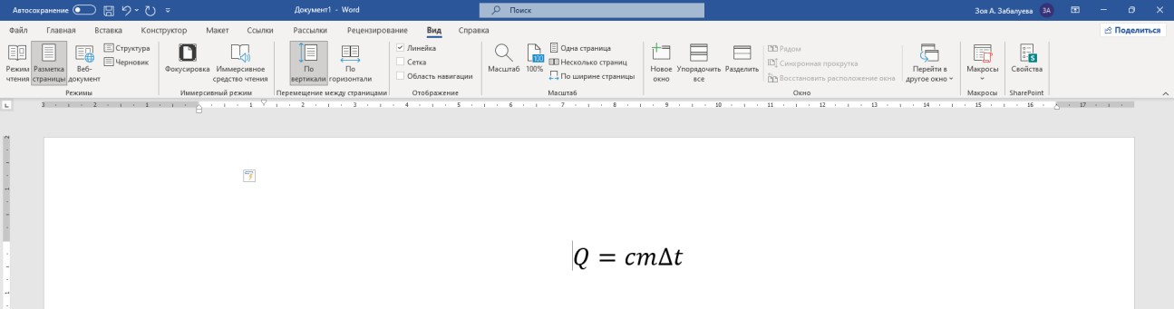

Рисунок А.1 – Иллюстрация набора формул

2) В левом верхнем углу находите значок уголочка  и нажимаете на него один раз, чтобы появился символ выравнивания по центру  (Рисунок А.2).

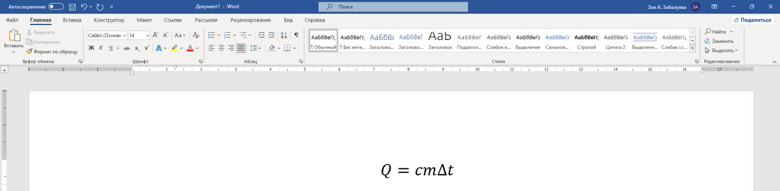

Рисунок А.2 – Символ выравнивания по центру

3) Ставите курсор перед формулой в строке с формулой, находите середину горизонтальной линейки вверху страницы и один раз щелкаете левой клавишей мыши, чтобы на линейке отобразился значок выравнивания по центру (Рисунок А.3). Нажимаете клавишу Tab.

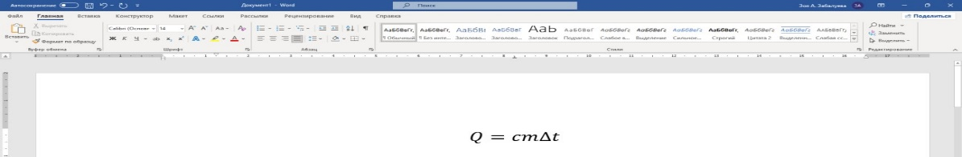

Рисунок А.3 – Иллюстрация пункта 3

4) Находите снова значок выравнивания по центру в левом верхнем углу  и нажимаете на него один раз, чтобы появился значок правого уголочка (Рисунок А.4). Размещаете этот значок на горизонтальной линейке в любом месте, а затем «перетаскиваете» его левой кнопкой мыши в крайнее правое положение.

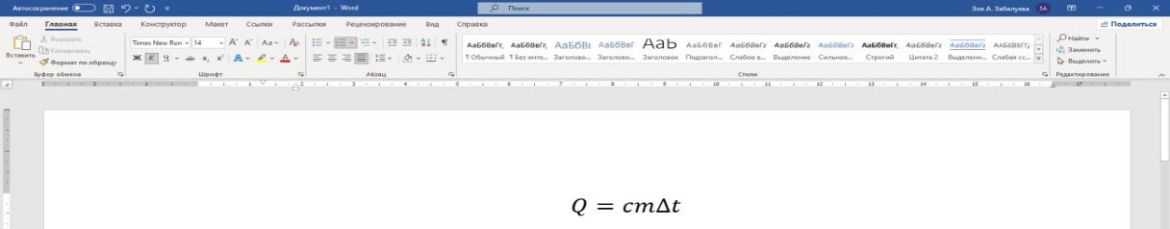

Рисунок А.4 – Иллюстрация пункта 4

5) Ставите курсор в строке с формулой за формулой, нажимаете Tab и набираете номер формулы в круглых скобках (Рисунок А.5).

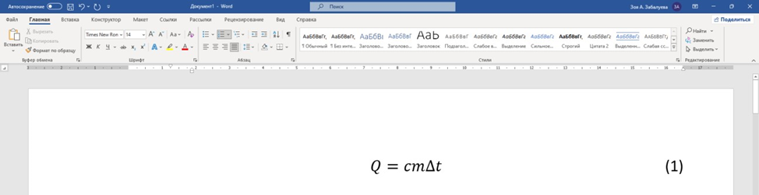

Рисунок А.5 – Иллюстрация пункта 5

А.3. Инструкция по оформлению формул, вариант №2

1) Устанавливаете курсор на строку, в которой хотите оформить формулу.

2) На вкладке основного меню «Главная» в разделе «Абзац» нажимаете на кнопку справа снизу «Параметры абзаца», которая выглядит как стрелка, направленная по диагонали вправо и вниз.

3) В появившемся меню нажимаете на нижнюю кнопку «Табуляция ...».

4) В поле «Позиции табуляции» вводите значение середины рабочей части листа в см. – для листа A4 шириной 21 см. и отступов 3 см. слева и 1,5 см. справа это будет «8,25 см»; в поле «Выравнивание» выбираете вариант «По центру» и нажимаете кнопку «Установить».

5) В поле «Позиции табуляции» вводите значение ширины рабочей части листа в см. – для листа A4 шириной 21 см. и отступов 3 см. слева и 1,5 см. справа это будет «16,5 см»; в поле «Выравнивание» выбираете вариант «По правому краю» и нажимаете кнопку «Установить».

6) Нажимаете кнопку «OK» и тем самым возвращаетесь к редактированию документа.

7) Нажимаете кнопку «Tab» и курсор переходит на середину строки, где можно набрать или вставить формулу.

8) Нажимаете ещё раз кнопку «Tab» и курсор переходит в крайнюю правую часть строки, где можете вписать номер формулы в круглых скобках, если это необходимо.